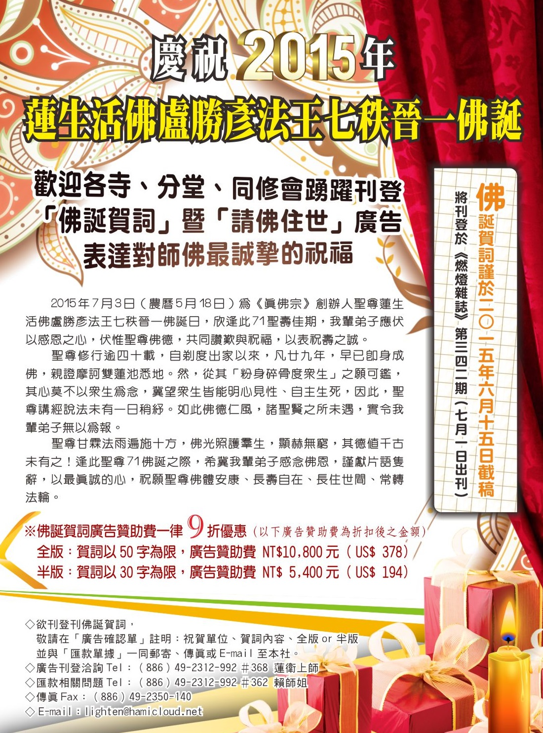

真佛宗燃燈雜誌社
ENLIGHTENMENT MAGAZINE
刊登廣告確認單
電話:（+886）49-231-2992分機368 傳真：（+886）49-235-0140
E-mail：lighten@hamicloud.net
單位名稱 |  | 連絡人
連絡電話 |  | 連絡傳真
刊登期數 | 201 5 年 07 月 1 日 第 342 期 出刊
刊登費用 | 囗 新台幣 $ 元 （或） 囗 美金 $ 元整
付款方式 | 口 現金  囗 國內劃撥帳戶、抬頭：22651252 (帳戶：燃燈雜誌社)  口 信用卡（須填妥信用卡贊助捐款授權書）  口 國外之支票、滙票、滙款之抬頭：雷藏寺 Lei Tsang Temple  地址 ：54099台灣南投縣南投市中興郵局69號信箱  Address ：P O Box 69, Jhongsing, Nantou City, Taiwan 54099, R.O.C.  Account No：4 4 1 - l 0 - 0 2 2 7 8 6  S.W.I.F.T No：FCBKTWTP  Bank Name ：First Commercial Bank, Tsao-Tun Branch(第一銀行草屯分行)  Bank Address：256 Taiping Road, Sec. 2, Tsao-Tun, Nantou, Taiwan 54264, R.O.C.
收據抬頭
費用參考：新年賀詞、師尊佛誕賀詞、請佛住世 廣告贊助費（九折，10% OFF）

口全版 （以40字為限，尺寸19㎝×26㎝）新台幣12,000x0.9= $10,800 / 美金420x0.9= $378
口半版 （以30字為限，尺寸19㎝×13㎝）新台幣 6,000x0.9= $ 5,400 / 美金215x0.9= $194

請簽名回傳，並填妥姓名，電話，傳真，我們才能進行作業，謝謝！

單位及負責人簽名
（請簽名後先回傳）
備註： 刊登廣告之一切相關事宜，以填寫本確認單為憑
支票及匯票（抬頭：雷藏寺），請寄至：南投市中興郵局69號信箱（燃燈雜誌社）
乙未年佛誕賀詞
自撰表真情 請燃燈代撰表心意
單位名稱、弘法人員或同門姓名

